FORMULIR ISIAN PELAMAR

DATA PRIBADI
JABATAN YANG DILAMAR : Web Programmer |  |  |  |  |  |  | 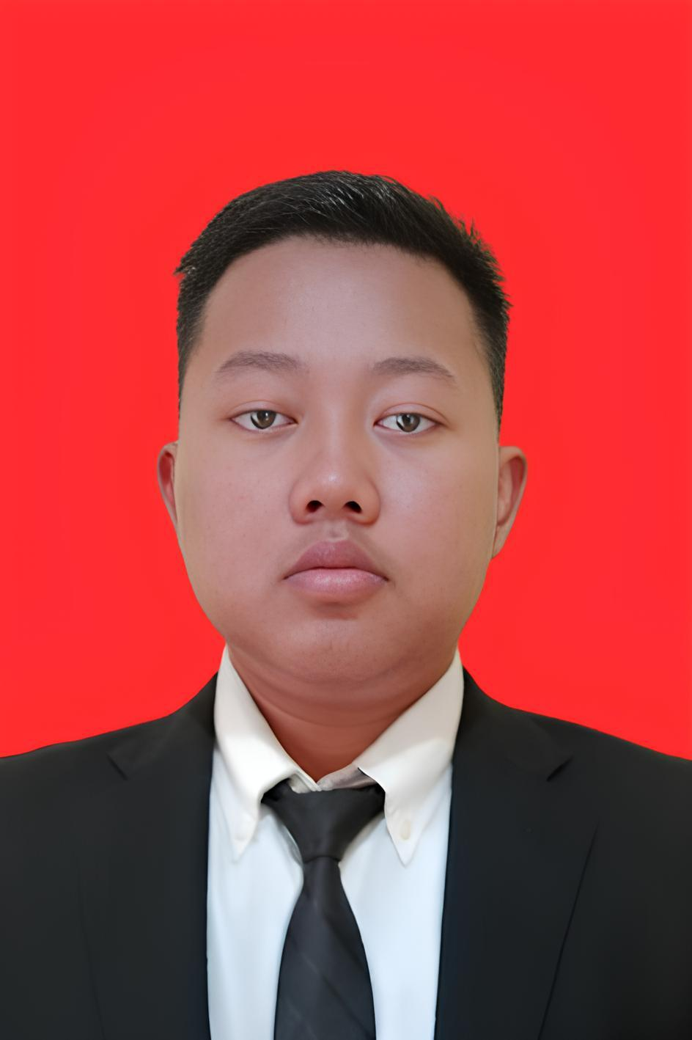
NAMA LENGKAP PELAMAR : Mohammad Rio Ferdinand X L P
ALAMAT LENGKAP PELAMAR : Mutiara Citra Apsari Blok T-47, Simogirang, Prambon,
Sidoarjo, Jawa Timur
EMAIL : mrioferdinand68@gmail.com
KODE POS: 61264
TELEPON RUMAH & HP:  -  0821-3250-2915 |  |  | TELEPON KANTOR (Apabila masih bekerja):
TEMPAT / TANGGAL LAHIR:  Kediri, 14 Juli 2005 |  |  | STATUS PERKAWINAN: X BELUM KAWIN KAWIN JANDA/DUDA CERAI
TEMPAT TINGGAL: MILIK ORANG TUA MILIK SENDIRI INDEKOS X SEWA/KONTRAK LAIN-LAIN
A G A M A : Islam
H O B B Y : Mempelajari Hal Baru
TOKOH IDOLA : Sandika Galih, Windah Basura, Caleb Porzio
SUSUNAN KELUARGA: (Cantumkan pula keterangan mengenai diri Anda sendiri sesuai pada urutannya)
HUBUNGAN | NAMA | USIA |  | PENDIDIKAN TERAKHIR | PEKERJAAN TERAKHIR
 |  |  |  |  | JABATAN |  | PERUSAHAAN
AYAH | Suhariyanto | 47 |  | SLTA | Swasta
IBU | Subadriyah | 44 |  | SLTA | -
SAUDARA 1
SAUDARA 2
SAUDARA 3
SUAMI/ISTRI
ANAK 1 | M. Rio Ferdinand | 19 |  | SMK | -
ANAK 2
ANAK 3

Halaman 1 dari 7

KEPADA SIAPA KAMI BISA MEMINTA REFERENSI LEBIH LENGKAP MENGENAI DIRI ANDA
NAMA |  | ALAMAT / TELEPON |  |  |  | HUBUNGAN
1.Subadriyah |  | Mutiara Citra Apsari Blok T-47, Simogirang, Prambon, Sidoarjo, Jawa Timur / 082281820801 |  |  |  | Ibu
2.
ORANG YANG DAPAT DIHUBUNGI SEGERA DALAM KEADAAN MENDESAK / DARURAT
NAMA |  | ALAMAT / TELEPON |  |  |  | HUBUNGAN
1.Subadriyah |  | Mutiara Citra Apsari Blok T-47, Simogirang, Prambon, Sidoarjo, Jawa Timur / 082281820801 |  |  |  | Ibu
2.
KONDISI KESEHATAN
KONDISI KESEHATAN: x JARANG SAKIT KADANG-KADANG SAKIT SERING SAKIT JELASKAN PANTANGAN, SAKIT KERAS ATAU KECELAKAAN BERAT YANG PERNAH DIALAMI:

APAKAH ANDA MENGGUNAKAN KACA MATA ? BERAPA UKURANNYA ? APAKAH ANDA MEMPUNYAI KESULITAN PENDENGARAN ?
PENYAKIT APA YANG MENGGANGU KESEHATAN ANDA SEKARANG?

BILA DIMINTA OLEH PERUSAHAAN, BERSEDIAKAH ANDA UNTUK MENGIKUTI TES KESEHATAN (AIDS, OBAT- OBATAN/ALKOHOL, DLSB) x BERSEDIA TIDAK BERSEDIA
PENDIDIKAN FORMAL
PENDIDIKAN | NAMA SEKOLAH |  | KOTA | JURUSAN | TAHUN |  | LULUS / TIDAK
SD | SDN Simogirang 1 |  | Sidoarjo |  | 2018 |  | Lulus
SLTP | SMPN Tarik 1 |  | Sidoarjo |  | 2021 |  | Lulus
SLTA / SMU | SMK Krian 1 |  | Sidoarjo | RPL | 2024 |  | Lulus
AKADEMI / UNIVERSITAS | DI/DII/DIII/DIV/S1/S2/S3*
NILAI INDEKS PRESTASI KUMULATIF ANDA: IPK = 87.82

JELASKAN MENGAPA MEMILIH JURUSAN / PENDIDIKAN AKADEMIK TERSEBUT SETELAH SLTA/SMU
Karena saya suka dan tertarik dengan teknologi, maka saya memilih jurusan RPL (Rekayasa Perangkat Lunak)

JELASKAN ALASAN MENGAPA TIDAK MENYELESAIKAN PENDIDIKAN AKADEMIK ANDA
Saya ingin mencoba bekerja terlebih dahulu, setelah itu saya mungkin akan melanjukan Pendidikan saya.

Halaman 2 dari 7

KURSUS / TRAINING / SEMINAR / LOKAKARYA
BIDANG / JENIS | PENYELENGGARA | KOTA | LAMA KURSUS | TAHUN

PENGETAHUAN BAHASA (Diisi dengan: Baik, Sedang, Kurang atau Tidak bisa)
MACAM BAHASA | BERBICARA |  | MENDENGAR |  | MENULIS | MEMBACA
INDONESIA | Baik |  | Baik |  | Baik | Baik
INGGRIS | Sedang |  | Baik |  | Sedang | Baik
KETRAMPILAN LAIN
SEBUTKAN JENIS MESIN (business machine) YANG DAPAT ANDA OPERASIKAN DAN SOFTWARE KOMPUTER APA YANG BIASA ANDA PERGUNAKAN?
Canva, Photoshop, Illustrator, Word, Excel, Powerpoint.
SEBUTKAN KEAHLIAN/KETRAMPILAN TAMBAHAN YANG DAPAT MENAMBAH KEMAMPUAN KERJA ANDA :
KEGIATAN SOSIAL
ORGANISASI |  | MACAM KEGIATAN |  | JABATAN |  |  | TAHUN

Halaman 3 dari 7

PENGALAMAN KERJA (mulai dari perusahaan yang terakhir anda bekerja)
NAMA, ALAMAT & TELP.  PERUSAHAAN | MULAI BEKERJA | PENGHASILAN TERAKHIR | JABATAN & TANGGUNG JAWAB | ALASAN BERHENTI
1. | BLN/THN DARI  S/D
2. | BLN/THN DARI  S/D
3. | BLN/THN DARI  S/D
JOB INTEREST
1. DARIMANAKAH ANDA MENGETAHUI SEHINGGA MELAMAR PADA PERUSAHAAN KAMI?
(Jelaskan!)
2. APAKAH ANDA MEMPUNYAI KENALAN, FAMILI ATAU ANDA YANG BEKERJA DIPERUSAHAAN INI? (Jika ada, sebutkan!)
3. MENGAPA ANDA INGIN BEKERJA PADA PERUSAHAAN KAMI?

Halaman 4 dari 7

4. BERIKAN NOMOR SECARA BERURUTAN BAGI JENIS/SIFAT/MACAM PEKERJAAN APA YANG ANDA SENANGI !
JENIS PEKERJAAN | NO. URUT | JENIS PEKERJAAN |  | NO. URUT
- MARKETING/SALES  - PRODUCTION/MANUFACTURING  - SERVICE/MAINTENANCE  - ENGINEERING  - KONSULTAN/RISET | 5  6  2  3  7 | - FINANCE/ACCOUNTING  - GENERAL AFFAIRS  - SUMBER DAYA MANUSIA/TRAINING  - HUMAS  - PROGRAMMER |  | 4  8  9  10  1
5. MENGAPA ANDA MEMILIH 2 (DUA) NOMOR PERTAMA DI ATAS? |  |  | Sesuai dengan skill yang saya punyai.
6. LINGKUNGAN PEKERJAAN BAGAIMANA YANG ANDA SENANGI? (PABRIK, LAPANGAN, KANTOR, LABORATORIUM, DLL) SEBUTKAN DAN APA ALASANNYA? |  |  | Kantor
7. APA YANG ANDA KETAHUI MENGENAI PERUSAHAAN KAMI? |  |  | PT Jasamedika Saratama adalah Perusahaan yang berjalan di bidang Jasa Konsultan Teknologi Informasi
8. MENURUT ANDA FAKTOR-FAKTOR APA SAJA YANG MERUPAKAN KELEBIHAN ANDA DALAM MENUNJANG PRESTASI/KEBERHASILAN ANDA SELAMA INI? |  |  | Terus mempelajari hal baru
9. SEBUTKAN FAKTOR-FAKTOR APA SAJA YANG ANDA RASAKAN SEBAGAI KELEMAHAN ANDA YANG DAPAT MENJADI HAMBATAN DIRI DALAM BERPRESTASI? |  |  | Terlalu Memikirkan Masalah Yang sudah berlalu
10. PRESTASI/KEBERHASILAN APA SAJA SELAMA ANDA BEKERJA YANG MENURUT ANDA PALING BERKESAN DAN SUKSES?
APA ALASANNYA?

Halaman 5 dari 7
11. SEBUTKAN DAN GAMBARKAN DALAM STRUKTUR ORGANISASI POSISI JABATAN TERAKHIR ANDA BEKERJA? (sampai dengan Direktur)
12. BERSEDIAKAH ANDA DITUGASKAN KE LUAR KOTA?
13. KAPAN ANDA SANGGUP MULAI BEKERJA DI PERUSAHAAN INI SETELAH DINYATAKAN DITERIMA?
14. JIKA DITERIMA, APAKAH ANDA BERSEDIA TUNDUK DAN PATUH PADA PERATURAN PERUSAHAAN YANG BERLAKU?
15. APAKAH ANDA TIDAK KEBERATAN JIKA KAMI MELAKUKAN REFERENCE CHECKING KE ATASAN TERAKHIR ANDA?
JIKA KEBERATAN, SEBUTKAN ALASANNYA?
16. BERAPA BESAR PENGHASILAN ANDA SEBULAN DAN FASILITAS APA SAJA YANG ANDA PEROLEH PADA TEMPAT TERAKHIR ANDA BEKERJA?
17. BERAPA GAJI BERSIH DAN FASILITAS–FASILITAS YANG ANDA INGINKAN BILA DITERIMA DI PERUSAHAAN INI?
18. BERSEDIAKAH ANDA MENJALANI PSIKOTEST DAN TEST LAINNYA YANG DIANGGAP PERLU OLEH PERUSAHAAN, BAIK SEBELUM MAUPUN SESUDAH DITERIMA BEKERJA DI PERUSAHAAN INI?

Halaman 6 dari 7
19. KAPAN ANDA TERAKHIR MENGIKUTI PSIKOTEST /SELEKSI
AKHIR PENERIMAAN PEKERJAAN?

20. LANJUTKAN KALIMAT DIBAWAH INI

- Umumnya rekan-rekan kerja saya mengenal saya sebagai sosok yang…

- Saya senang apabila berada pada situasi pekerjaan yang…

  - Contoh kegiatan yang saya senang lakukan pada situasi tersebut…

- Situasi yang saya hindari adalah…

  - Contohnya ketika saya…

- Saat berkomunikasi dengan orang lain, saya senang apabila orang tersebut…

  - Saya tidak suka apabila orang lain…

- Yang harus orang lain lakukan untuk dapat bekerja sama dengan baik bersama saya adalah…

DENGAN INI SAYA MENYATAKAN BAHWA KETERANGAN YANG SAYA BERIKAN DI ATAS ADALAH BENAR ISINYA DAN BILAMANA TERNYATA DI KEMUDIAN HARI ADA KETERANGAN YANG TIDAK BENAR ATAU MENYESATKAN SAYA BERSEDIA MENGUNDURKAN DIRI ATAU MENERIMA KONSEKWENSI YANG DIBERIKAN DARI PERUSAHAAN INI.

TANDA TANGAN PELAMAR TANGGAL 24 September 2024

NAMA LENGKAP Mohammad Rio Ferdinand

KOLOM DIBAWAH INI HANYA DIISI OLEH PERUSAHAAN DAN/ATAU BAGIAN PERSONALIA
DIWAWANCARAI OLEH | TANGGAL | PARAF / TTD
1.
2.
3.
DISPOSISI FINAL | JABATAN / POSISI
BAGIAN / DIVISI | ATASAN LANGSUNG
MULAI BEKERJA | GAJI PERMULAAN

Halaman 7 dari 7

